Урок. Редактирование текста

**Дидактическая цель урока:** предполагается, что к окончанию урока *учащиеся будут знать*:  
 — что такое редактирование текста;

*учащиеся будут уметь:*

—осуществлять операции «вставка символа», «удаление символа», «замена символа», «вставка пустой строки», «удаление пустой строки», «разрезание строки», «склеивание строк».   
**Задачи личностного развития:**

**—** создать условия для развития мыслительных способностей учащихся посредством выполнения практических заданий за компьютером;

— содействовать формированию коммуникативных умений через выполнение задания физкультминутки.

**Тип урока:** урок усвоения новых знаний.

**Учебно-методическое обеспечение:** учебное пособие; рабочая тетрадь; карточки для проведения физкультминутки; файл **Бараны.doc** на каждом ученическом компьютере.

**Ход урока1.**

**1.Организационный момент**

Организовать взаимодействие «Встаньте, если...»:

— можете отличить графическую информацию от текстовой;

— знаете, что называют текстовым редактором;

— знаете, как загрузить программу для работы с текстовой информацией;

— можете пояснить, как загрузить текст и т. д.

По ходу выполнения задания учитель может попросить одного из учащихся, который положительно ответил на предложенный вопрос, дать на него полный ответ.

**2. Проверка домашнего задания**

Проверить заполнение таблицы соответствия по ключу.  
***Ключ***  
1 — В; 2 — Г; 3 — Б; 4 — Д; 5 — А; 6 — Е.

**3. Целемотивационный этап и актуализация знаний и умений учащихся**

1. Пояснить, что часто в ходе работы с текстом возникает необходимость вносить в него изменения, и объявить, что данный урок будет этому посвящен. Сформулировать тему урока — «Редактирование текста».

По аналогии с редактированием изображения предложить учащимся сформулировать определение понятия «редактирование текста» и предложить сравнить высказывания учащихся с определением в рабочей тетради.

Предложить учащимся привести примеры ситуаций, когда используется редактирование текста.  
 2. Совместно с учащимися сформулировать цели урока:  
*знать*  
 — что такое редактирование текста;  
*уметь*  
 — осуществлять операции «вставка символа», «удаление символа», «замена символа», «вставка пустой строки», «удаление пустой строки», «разрезание строки», «склеивание строк».

**4. Изучение новой темы**

1. Ввести понятие «редактирование текста» (с. 67, учебное пособие).

2. Используя таблицу «Редактирование текста» (с. 49—50, рабочая тетрадь), рассмотреть порядок выполнения операций: «вставка», «удаление и замена символа», «вставка и удаление пустой строки», «разрезание и склеивание строк».

**5. Проверка понимания и закрепление изученного**

1. Предложить выполнить задания 2—4 (с. 51—52, рабочая тетрадь).

2. Предложить выполнить следующее задание.

Загрузите текстовый файл **Бараны.doc**. Исправьте стихотворение в соответствии с образцом, используя операции «вставка и удаление пустой строки», «разрезание и склеивание строк».

Учащимся предлагается выполнить *дополнительное задание.*

Изменяя в каждом слове одну букву, получите за четыре шага из слова «коза» слово «мост». Воспользуйтесь подсказками.

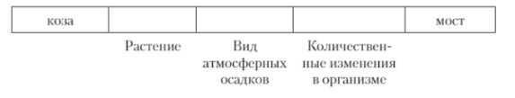

***Ключ***

коза — роза — роса — рост — мост.

**6. Физкультминутка**

Метод «Найди пару» (см. Приложение). Карточки могут быть, например такими:

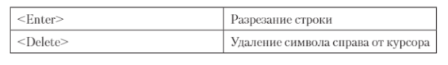

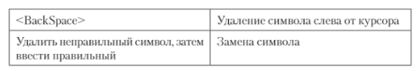

**7.Обобщение и систематизация изученного**

Организовать обсуждение:

— Клавиша <Delete> удаляет символ справа или слева от курсора?

— Можно ли с помощью клавиши <BackSpace> удалить пустую строку? Ответ поясните.

— Для чего служит клавиша <Enter>?

**8. Контроль знаний и умений**

Предложить выполнить следующие задания.

1. Выполните задание 5 (с. 52—53, рабочая тетрадь).

2. Допишите фразу: «Редактирование текста — это...»

**9. Информация о домашнем задании**

1. Повторить правила выполнения операций редактирования текста (с. 49—50, рабочая тетрадь).

2. Разгадать загадки из задания 6 (с. 53, рабочая тетрадь).

**10. Подведение итогов и рефлексия**

1. Предложить учащимся вернуться к цели урока и обсудить, все ли получилось, на что надо обратить внимание при подготовке к следующему уроку. Оценить деятельность учащихся на учебном занятии.

2. Предложить ответить на вопросы:

—Чему научил сегодняшний урок?

—Что было самым легким?  
—Что вызвало затруднение?

—Над чем еще надо поработать дома?